SAOPŠTENJE ZA MEDIJE

PREMIJERA HIT FILMA
„AKVAMEN I IZGUBLJENO KRALJEVSTVO“
(eng. Aquaman and the Lost Kingdom)

27. FEBRUARA NA HBO MAX-u
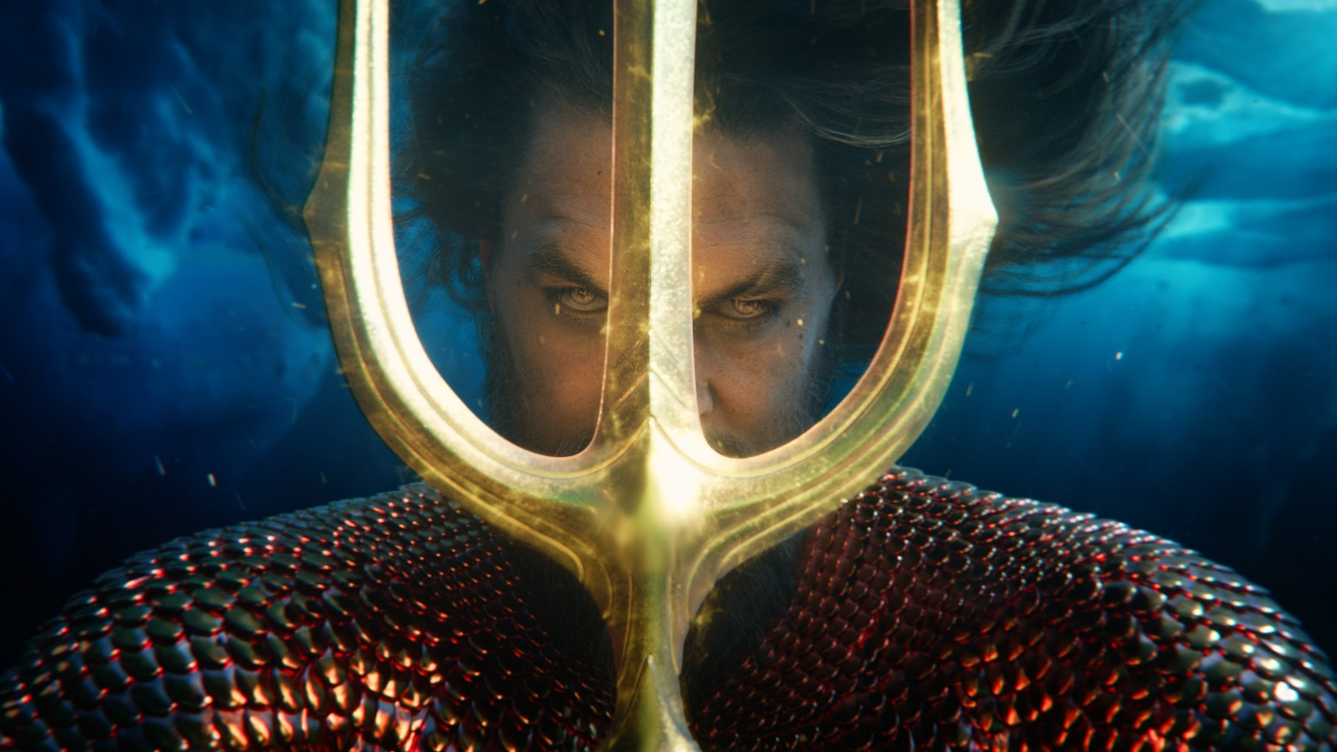
Beograd, 20. februar 2024.

Hit film „Akvamen i izgubljeno kraljevstvo“ (Aquaman and the Lost Kingdom) imaće premijeru 27. februara na HBO Max striming platformi.

Džejson Momoa ponovo igra vodenog superheroja Artura Karija, iliti Akvamena, koji sad vodi običan život kao kralj Atlantide i glava porodice. Ali kad se njegov stari neprijatelj Crna Raža ponovo pojavi moćniji nego ikad, rešen da osveti svog oca i uništi sve što je kralju drago, Artur mora da se obrati svom zatočenom i ogorčenom bratu Ormu (Patrik Vilson), da ostave po strani nesuglasice i udruže snage da spasu od uništenja svoju porodicu, Atlantidu i svet.

U ovom nastavku vraćaju se reditelj Džejms Van i Džejson Momoa kao Akvamen, uz Patrika Vilsona, Amber Herd, Jahjom Abdul-Matin II i Nikol Kidman.

Prvi nastavak, film „Akvamen“ dostupan je na HBO Max striming platformi.

TREJLER: https://youtu.be/vBtY5JH0Y6w
FOTOGRAFIJE: https://warnerbros.box.com/s/92gt3vxiwn947wdu9xxizdmpbphg7r3w

O HBO Maxu
HBO Max™ je striming platforma koja nudi zabavu vrhunskog kvaliteta. HBO Max nudi širok izbor serija, filmova i specijala za gledaoce svih uzrasta, od kultnih produkcija HBO, Warner Bros., DC, Max Originals sadržaja i blockbuster filmova. Striming platforma je prvobitno lansirana u SAD-u u maju 2020. godine, a u junu 2021. predstavljena je jeftinija opcija pretplate s reklamama. Trenutno dostupan na 61 teritoriji, HBO Max je započeo globalno širenje prošlog leta, lansiranjem na tržištima u Latinskoj Americi i Karibima, nakon čega je usledio ulazak na evropsko tržište s lansiranjem usluge u nordijskim zemljama, Španiji, Portugaliji, Holandiji, Centralnoj i Istočnoj Evropi.

O kompaniji Warner Bros. Discovery
Warner Bros. Discovery (NASDAQ: WBD) je vodeća globalna kompanija iz oblasti medija i zabave, koja stvara i distribuira najdiferenciraniji i najpotpuniji svetski portfolio sadržaja i brendova na području televizije, filma i striminga. Prisutan u više od 220 zemalja i teritorija i na 50 jezika, Warner Bros. Discovery inspiriše, informiše i zabavlja publiku širom sveta kroz svoje kultne brendove, među kojima su: Discovery Channel, discovery+, CNN, DC, Eurosport, HBO, HBO Max, HGTV, Food Network, OWN, Investigation Discovery, TLC, Magnolia Network, TNT, TBS, truTV, Travel Channel, MotorTrend, Animal Planet, Science Channel, Warner Bros. Pictures, Warner Bros. Television, WB Games, New Line Cinema, Cartoon Network, Adult Swim, Turner Classic Movies, Discovery en Español, Hogar de HGTV i druge. Za više informacija posetite www.wbd.com.

HBO Adria d.o.o.
Klara Vragolov
klara.vragolov@wbd.com

